2021

Guide d’entretien

À chaque sortie
Vérifier l’état des barres de torsions
Vérifier l’état des pneus et la pression selon les recommandations sur les pneus
Vérifier l’état des chaînes de sécurité
Vérifier le serrage des boulons de roues
Vérifier le fonctionnement du frein d’urgence
Vérifier le niveau de la batterie et la charger au besoin
Vérifier si la prise GFI de la salle de bain fonctionne
Vérifier la sortie d’égout pour fuites &/ou bris sur route
Vérifier l’état et la condition générale du VR

Chaque semaine
Nettoyage extérieur du VR
Vérifier le serrage des «Ptrap» (évier de cuisine et salle de bain)

Chaque mois
Vérifier les scellants sur le toit
Vérifier les scellants des 4 coins du VR
Vérifier les scellants des fenêtres et des portes
Vérifier les scellants des attachements aux murs extérieurs
Vérifier la condition des joints d’étanchéité des portes et fenêtres
Vérification des conduites d‘eau propre pour fuites
Vérification générale des extensions
Lubrifier le mécanisme des extensions
Lubrifier les joints d’étanchéité des extensions
Vérifier le niveau d’électrolytes dans la batterie (en ajouter au besoin)
Vérifier le bon fonctionnement des détecteurs de fumée, de propane et de CO2 lors de chaque sportie
Nettoyer le ventilateur et le filtre de la hotte de poêle
Enlever et nettoyer le filtre de l’air climatisé
Nettoyer les bouches d’aération de l’air climatisé
Vérifier et nettoyer au besoin la cheminée extérieure de la fournaise
Vérifier et nettoyer au besoin la porte de ventilation et d’accès au réfrigérateur
Graissage des points de friction (zerts) des barres de torsion

Bi-annuel
Peut-être effectué soi-même
Nettoyage et traitement du toit de caoutchouc
Nettoyage du VR et application d’une cire aux polymères
Nettoyage complet des toiles suivi d’un traitement d’étanchéité (tente-roulottes et hybrides seulement)
Enlever les registres de plancher et nettoyer les conduits d’aération
Changer les piles des différents détecteurs et les tester
Vérifier le niveau et la condition de l’extincteur
Lubrifier le marchepied
Lubrifier les portes et charnières au besoin (portes, portes des coffres, etc.)
Nettoyer les vents de toit et lubrifier le mécanisme et les charnières
Lubrifier le mécanisme des fenêtres (au besoin)
Lubrifier le mécanisme des serrures de portes (au besoin)

Peut-être effectué soi-même ou par le concessionnaire
Vérifier l’état des conduits de propane sous le véhicule pour les dommages par la route (si accessible)
Vérifier l’état des conduits de propane accessible pour fuites possibles
Vérifier l’étanchéité des boyaux de propane aux réservoirs et au régulateur
Vérifier l’état du régulateur de propane et nettoyer le vent

Chaque année
Peut-être effectué soi-même
Remplacement du filtre à eau potable
Installation d’une housse spécifique pour l’air climatisé (saison hivernale seulement)
Installation d’une housse protectrice spécifique pour VR (saison hivernale seulement)
Nettoyer le réservoir d’eau noire
Lubrifier la valve de vidange d’eau noire et d’eau grise
Vérifier l’état de la tige d’anode (chauffe-eau Suburban seulement)
Graissage du joint d’étanchéité de la toilette
Purifier le système d’eau potable et le réservoir

Peut-être effectué soi-même ou par le concessionnaire
Hivernisation du système d’eau potable (automne) – voir tous les détails à la section Hivernisation

Recommandé d’être effectué par un concessionnaire accédité
Effectuer un entretien du système de roulement (graissage, vérification des roulements à billes) OU au 8,000 km
Effectuer un entretien préventif des freins électriques du VR OU au 8,000 km
Vérifier l’état et resserrement des boulons de la suspension
Vérifier l’état des composantes de la suspension
Vérification du système de propane pour fuites (test drop pressure)
Nettoyer les brûleurs de la cuisinière et vérifier l’état des porcelaines
Vérifier l’alignement des brûleurs de la cuisinière
Vérifier l’état de la flamme du chauffe-eau
Nettoyage du pilote de chauffe-eau
Nettoyer le serpentin et le brûleur du réfrigérateur
Nettoyer le condensateur du réfrigérateur
Nettoyer l’embout du thermocouple du réfrigérateur
Vérifier l’écartement de l’électrode du réfrigérateur

Entretien essentiel recommandé par le manufacturier
Les ajustements et réglages mineurs (ex. ajustement portes, loquets d’armoires etc.) seront faits par le concessionnaire s’ils sont mentionnés dans les 30 jours suivants la date de livraison de l’unité au client. Après cette période, ils font parties de l’entretien normal et préventif et sont de la responsabilité du propriétaire.

Voici une liste de vérification mensuelle d’entretien préventif obligatoire pour votre VR :

Le scellant (à faire, ajouter et/ou changer au besoin)
Les moulures de coins
Les portes de lits avant et arrière (hybrides seulement)
Les portes de coffre à bagages
La porte d’entrée
Les fenêtres
Les retenus de porte d’entrée et de portes de bagages
Les feux de signalisation et de gabarit
L’entrée de câble électrique, d’eau de ville et du réservoir d’eau
Conduit d’aération de la fournaise et de la hotte de cuisinière
Le réservoir d’eau chaude
La douche extérieure
Les ailes de roues
Toutes autres ouvertures ou attachements aux murs

La toiture (à faire, ajouter et/ou changer au besoin)
Le tour complet du VR (moulure jointement mur/toit)
Moulures joints avec murs avant et arrière
Les bouches d’aération (vent au toit)
Les conduits d’aération (plomberie et réfrigérateur)
Les puits de lumières
L’antenne de radio et de télévision
Le toit des extensions
Vérification de la membrane elle-même pour dommages

Lubrification générale
Vérins stabilisateurs (jacks)
Serrure de la porte d’entrée et des coffres de bagages
Caoutchouc de l’extension(s) (slide out)
Mécanisme de l’extension(s) (slide out)
Marchepied
Valve de sortie d’eau noire et grise

Il faut bien comprendre que l’humidité dans l’air ambiant ainsi que la condensation NE SONT PAS causés par les matériaux ni les méthodes de construction de votre VR. Une bonne ventilation (hotte de poêle, ventilateur de salle de bain, etc.) lors de l’utilisation du VR est primordiale étant donné qu’il représente un espace somme toute restreint. Son utilisation lors de températures froides accentue le phénomène de la condensation. Un entretien pauvre ou inexistant des scellants extérieurs cause aussi des problèmes, entre autre des infiltrations d’eau. Voilà pourquoi toutes ces conditions ne sont pas applicables sur la garantie du véhicule n’étant pas suite à un problème de fabrication ou de matériaux.

TOUJOURS
Fermer les toiles de tentes-roulottes ou hybrides SEULEMENT si elles sont sèches. Une toile humide ou trempées causera de la moisissure et peut entraîner des dégâts majeurs autant à la toile qu’au VR lui-même.
Les auvents auront le même problème que les toiles. Toujours fermer l’auvent bien sec.

Principaux points d’entretien des scellants
Légende :
- Moulure de coins
- Accessoires de toit
- Toit/Plancher extension
- Portes/Fenêtres
- Compartiments à bagages/portes d’accès/ailes de roues
- Lumières
Caravane à sellette
Roulottes
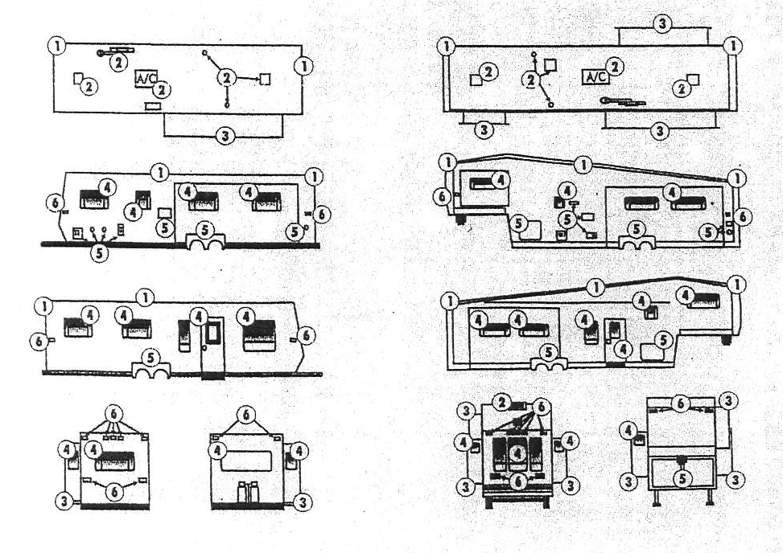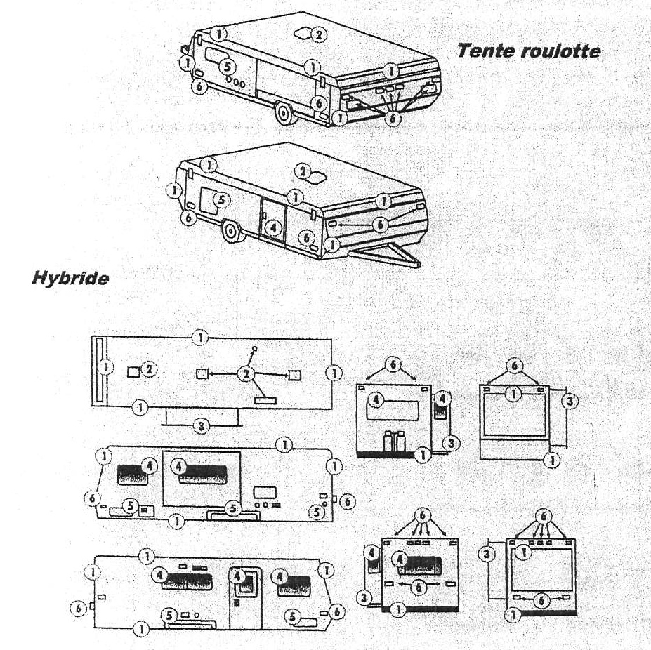

Ensemble de siphon sur pompe
Mode été Mode hiver
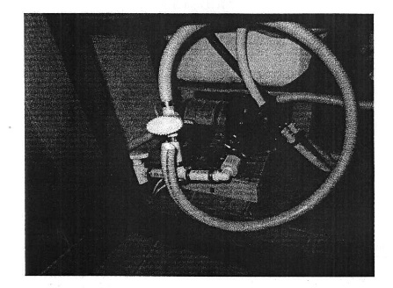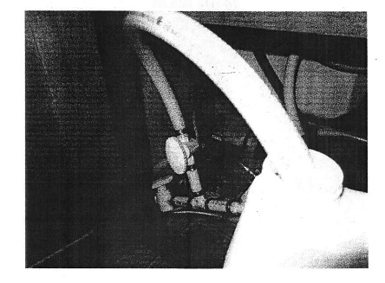

Ensemble de déviation – réservoir d’eau chaude
Mode été Mode hiver
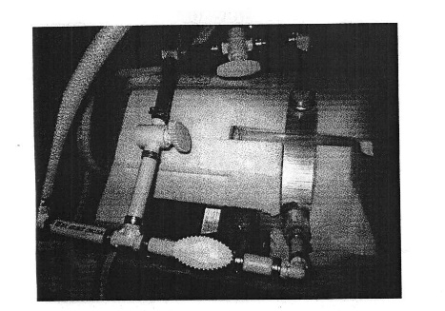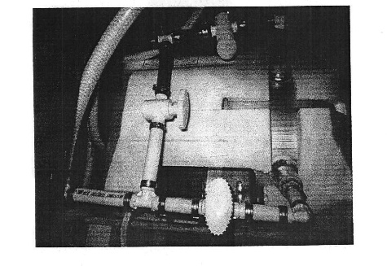

Vérifications à faire avant la fermeture hivernale
Scellant contour

Coffres à bagages
Fenêtres
Protège gravier avant
(Rock guard)
Feux de signalisation
Échappement fournaise
Échappement ventilateur cuisine
Réservoir à eau chaude
Porte accès réfrigérateur
Entrée électrique
Douche extérieure
Entrée eau ville
Porte d’entrée
Retenue de porte
Ailes de roue
Lumière extérieure
Prise câble extérieure
Entrée réservoir eau
Moulure de coin

Scellant toiture

Trappe d’aération 1
Trappe d’aération 2
Trappe d’aération 3
Trappe d’aération 4
Ventilation plomberie 1
Ventilation plomberie 2
Ventilation réfrigérateur
Antenne radio
Antenne TV
Joint avant
Joint arrière
Puit de lumière
État de la membrane
Toit extension 1
Toit extension 2
Joint d’étanchéité

Fixation

Couvre bonbonne
Interrupteur d’urgence
Bras d’auvents

Nettoyage

Moulure dalle + gouttières
Extérieur général (inclus toiture)
Toile d’auvent

Scellant toiture

Vérins stabilisateurs
Serrure des coffres à bagages
Caoutchouc de l’extension
Système mécanique extension
Serrure porte
Marche pied
Valve eau noire et grise
Mécanisme fenêtre

Drainage

Réservoir d’eau fraîche
Réservoir d’eau chaude (nettoyage)
Pompe à eau
Robinet cuisine
Renvoi d’eau cuisine
Robinet salle de bain
Renvoi d’eau salle de bain
Renvoi robinet bain / douche
Renvoi d’eau bain / douche
Douche extérieure
Nettoyage des filtres des robinets
Toilette
Drainage + ouverture du système de déviation
Réservoir eau grise

Recommandation

Remisage de la batterie chargée
Installation house d’air climatisée
Ouverture de la porte du réfrigérateur
(bâton de retenu)
Plein de propane
Installation des couvres pneus
Installation des pots déshumidificateurs
Pompage antigel
Nettoyage des réservoirs d’eau usé
Mettre le bouchon ventilé et ouvrir les valves
eau noires et grises
Fermer les trappes de ventilations de toit
Vérifier pression des pneus
Nettoyez le dessus des extensions avant de les fermer

Hivernisation - Nécessaires

2 gallons d’antigel
Ensemble de siphon pour pompe
Bouchon valve pression
Ensemble de déviation pour eau chaude
Bâton rinceur pour eaux usées
Coude clair d’entretien
Bouchon ventilé eau noire
Tube rinceur pour eau chaude
Lubrifiant pour joint de toilette
Traitement pour caoutchouc d’extension
Pot déshumidificateur

Attention : Si laveuse vaisselle / linge OU modèle de parc : 1 gal. antigel supplémentaire

Hivernisation – 16 étapes
Vider le réservoir du chauffe-eau extérieur
Tourner les valves de l’ensemble de déviation du chauffe-eau
Vider le réservoir d’eau fraîche par la valve sous le véhicule et la refermer
Vidanger et nettoyer les réservoirs d’eau noire et grise (avec le «tissu digester» et un système de nettoyage)
Débrancher le boyau d’alimentation d’eau, mettre le bouchon de valve de pression, ouvrir les robinets et mettre un compresseur à une pression entre 40 et 60psi puis refermer les robinets
Installer si nécessaire un ensemble de siphon sur la pompe puis mettre le tube dans le gallon d’antigel et mettre la pompe en fonction
À la suite, un après l’autre, ouvrir chaque robinet (eau chaude puis froide) jusqu’au moment où l’antigel coule. Dès que l’antigel coule, arrêter tout de suite le robinet.
Tirez la chasse de toilette jusqu’à ce qu’elle coule rose. Faire monter l’antigel dans la pomme de douche puis débrancher son tuyau du robinet puis la mettre dans le bain pour l’hiver. N’oubliez pas aussi la douche extérieure dans le cas où vous en avez une, le système de laveuse/sécheuse ainsi que votre réfrigérateur avec une machine à glaçons automatique (voir le manuel de votre réfrigérateur).
Fermer la pompe (1 ½ gallon d’antigel devrait être passé).
Le reste du 2e gallon doit être mis en part égale dans les drains (p-trap) des éviers de cuisine et de la salle de bain ainsi que celui du bain. (Plus ou ou moins 1 tasse / p-trap)
Verser une demi bouteille dans le reste (fond) de la toilette du lubrifiant et conditionneur pour le joint de toilette.
Essuyer l’antigel dans les éviers, le contour de la toilette (laisser le fond) et le bain puisque l’antigel tâche.
Ouvrir les valves d’eau grise et noire et mettre le bouchon ventilé en place (un peu d’eau et d’antigel peut couler, c’est normal).
Mettre la housse de protection de l’air climatisé, ainsi que celles des pneus en place.
Mettre les pots déshumidificateurs en place, fermer les stores et trappes de ventilation au plafond.
Mettre des plastiques dans les portes d’Accès du réfrigérateur et du chauffe-eau. Mettre de la laine d’acier qui ne rouille pas dans les échappements de fournaise et fermer avec du ruban la trappe de ventilateur de cuisine.

Ouverture de votre VR au printemps
Vidanger l’antigel

Mettre de l’eau propre dans le réservoir
Changer le positionnement de la valve de siphon
Mettre la pompe à eau en fonction (voir interrupteur à l’intérieur)
Ouvrir chaque robinet (eau chaude et froide) jusqu’à ce que l’eau propre coule
Vérifier que le bouchon de vidange du chauffe-eau soit remis en place
Effectuer le traitement du réservoir d’eau propre
Remettre les valves de contournement du chauffe-eau en position d’été
Remplacer le filtre à eau (intérieur)
Partir le système avec eau de ville ou avec le réservoir

Préparation des réservoirs d’eaux usées

Remplacer votre bouchon ventilé à la sortie d’évacuation de vidange par le bouchon régulier
Vérifier le bon fonctionnement des valves d’évacuation
Nettoyer le réservoir d’eau noire si vous ne l’avez pas fait à l’automne

Préparation du VR

Enlever la housse de protection du climatiseur
Enlever la housse de protection des pneus
Enlever la laine d’acier dans la sortie d’échappement de la fournaise
Enlever le sac de plastique de la porte du chauffe-eau
Ouvrir les bonbonnes de propane, allumer en ordre : le poêle, le fourneau, la fournaise et finissez avec le chauffe-eau
Vérifier pour toute fuite de propane
Vérifier les détecteurs de fumée, monoxyde de carbone et gaz propane

Réinstallation de la batterie dans le VR

Nettoyer les bornes et câblages de la batterie
Vérifier le niveau d’électrolyte (liquide) et ajoutez de l’eau distillée au besoin
Charger la batterie à décharge profonde (chargeur 2 AMP/h)
Installer la batterie dans le VR et s’assurer du bon branchement des fils positif et négatif

Entretien des extensions coulissantes (slide out) et stabilisateurs

Ouvrir l’extension
Vaporiser une fine couche de traitement sur les joints d’étanchéité et laissez imprégner
Vaporiser le lubrifiant sec sur l’engrenage d’ouverture, les charnières, les serrures, les attaches, les stabilisateurs (situé sous l’extension) et ensuite fermer et ouvrir à nouveau l’extension pour bien lubrifier
Lubrifier la vis sans fin et la base des stabilisateurs (jacks)

Entretien de la toiture (membrane de caoutchouc)

Vérification visuelle et manuelle des joints et de la membrane du toit (si un joint est décollé, le refaire avec du scellant Dicor)
Enlever la poussière sur le toit
Utiliser un nettoyant pour toit de caoutchouc pour le laver
Laisser sécher complètement puis appliquer un traitement pour toit de caoutchouc
Ne pas remonter sur le toit avant 48 heures

Vérification extérieure

Vérification des scellants de portes, des fenêtres et autres accès aux murs extérieurs avec du scellant
N’oubliez pas que si vous changer un accès tel que l’entrée d’eau potable, porte de câble, etc., vous devrez utiliser du ruban butyle ainsi que du calfeutrant pour la réinstallation
Remplacer le filtre à eau (extérieur)
Nettoyer et faire des retouches de peinture si nécessaire au châssis

Nettoyage extérieur du VR

Commencer par les traces noires avec un produit spécialisé pour traces noires
À l’aide d’une brosse télescopique, lavez l’extérieur du véhicule avec un savon spécialement conçu pour VR
Pour faciliter l’entretien pendant la saison estivale, nous conseillons fortement l’utilisation de cire aux polymères afin de faciliter le nettoyage des traces noires
L’ajout de rallonge de gouttières (plusieurs types) s’avère très avantageux étant donné que les traces noires sont dues majoritairement à la saleté du toit qui coule sur les côtés du véhicule et qui les cause.

Entretien des toiles de tente-roulottes

Nettoyer les toiles avec un nettoyant pour auvent et tissu
Dans le cas de traces de moisissure, des nettoyants spécifiques sont disponible pour ce type de nettoyage
Compléter avec l’application d’un agent d’étanchéité
N’utiliser que des produits sans javellisant, de marques Magic Boss ou autres
Placer 2 pots déshumidificateurs dans la tente-roulotte pour la saison.

